JURISDICCION VII
RESUMEN CLINICO
TANCANHUIZ, S.L.P. A 18 DE FEBRERO 2016

NOMBRE: MARIA CONCEPCION S/A S/A FOLIO DE CERTIFICADO: 150675705
SEXO: FEMENINO EDAD: 66 AÑOS FECHA DE NACIMIENTO: 09-10-1949
DOMICILIO: TIOMEL, COXCATLAN.

DX DE DEFUNCION: 1.- ENCEFALOPATIA ANOXOISQUEMICA.
2.- NEUROINFECCION
3.- MENINGITIS POR NEUMOCOCO.

FECHA DE DEFUNCION: 03 -11- 2015 HORA: 17:40

Se trata de paciente femenina de 66 años de edad, que desde diciembre del 2014, presento cefalea, fiebre y perdida de la conciencia motivo por el cual fue llevada al Hospital General de Cd. Valles, donde estuvo hospitalizada por un mes, a su llegada presento cefalea frontal y fiebre no cuantificada, además de caída de su base de sustentación con presencia de afasia, ingresa estuporosa y con desaturación de 70%, motivo por el cual se intuba y se da asistencia mecánica ventilatoria, el día 12 de diciembre se toma muestra de Liquido Cefalorraquídeo mediante punción lumbar, desarrollando streptococcus pneumoniae, durante su hospitalización presenta estertores pulmonares, secreción traqueal purulenta, se toma cultivo el cual reporta desarrollo de pseudomona aureoginosa, se mantiene con ventilación mecánica hasta el dia 16/12/2014 fecha en la cual es extubada. Fue tratada con cefotaxima y amikacina por 21 días mejorando los datos de meningismo y cuadro respiratorio, sin embargo neurológicamente desde esa fecha a presentado solo apertura ocular, sin reflejo de deglución por lo cual el dia 02/01/2015 se le realiza colocación de sonda de gastrostomía.

Es egresada el dia 04/01/2015 con los siguientes diagnósticos: Encefalopatía anoxoisquemica y secuelas de meningitis neumococica.

Posteriormente es llevada a su domicilio en el cual se estuvo alimentando por gastrostomía, presentando la misma sintomatología anteriormente comentada, por tal motivo ya no es llevada por parte de sus familiares a atención medica de control, falleciendo en su domicilio el dia 3 de noviembre del 2015 con los siguientes diagnosticos : encefalopatía anoxoiesquemica, neuroinfeccion y meningitis por neumococo.
Se anexan resultados de laboratorio.
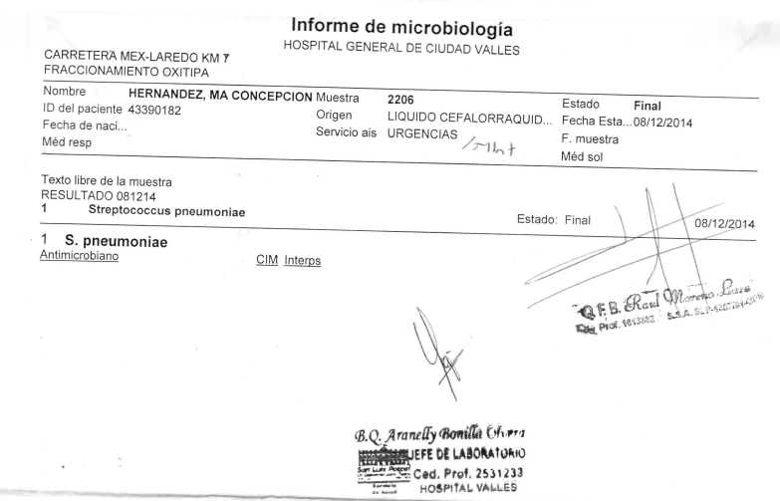
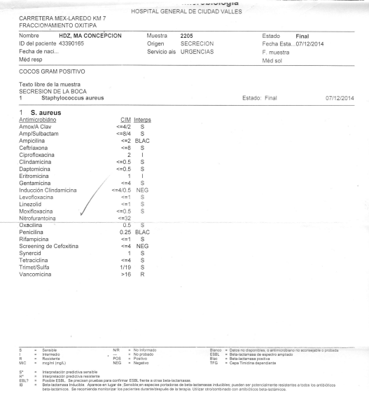

DR. CHRISTIAN AUSTRIA BALDERAS.
COORDINADOR DE EPIDEMIOLOGIA

